Latvijas 70. matemātikas olimpiādes 3. posma uzdevumi un atrisinājumi
9.-12. klase

9.1. Kādām naturālām $n$ vērtībām izteiksmes $\frac{(3n-1)(n+4)}{n+2}$ vērtība ir vesels skaitlis?
Atrisinājums. Ekvivalenti pārveidojam doto izteiksmi:
$$\frac{(3n-1)(n+4)}{n+2}=\frac{3n^{2}+11n-4}{n+2}=\frac{3n\left(n+2\right)+5n-4}{n+2}=\frac{3n\left(n+2\right)}{n+2}+\frac{5(n+2)-14}{n+2}=3n+5-\frac{14}{n+2}.$$
Tā kā $3n+5$ ir naturāls skaitlis, tad dotās izteiksmes vērtība būs vesels skaitlis tikai tad, ja $\frac{-14}{n+2}$ ir vesels skaitlis, bet tas iespējams, ja $(n+2)$ ir skaitļa 14 dalītājs. Ievērojot, ka $n$ ir naturāls, iegūstam, ka $n+2=7$ vai $n+2=14$, no kā iegūstam, ka $n=5$ vai $n=12$.
9.2. Atrast visus naturālos skaitļus $B$ intervālā $1<B<99$, kuriem izpildās šāda īpašība: jebkuram naturālam skaitlim $C$, kuram $B<C<100$ ir spēkā $B≤V≤C$, kur $V=\frac{1+B+C+100}{4}$ ir skaitļu 1, $B$, $C$, 100 vidējais aritmētiskais.
Atrisinājums. Pēc dotā $1<B<C<100$. Tā kā $B<C$, tad var pieņemt, ka $C=B+x$, kur $1≤x≤99-B$. Līdz ar to iegūstam, ka četru doto skaitļu vidējais aritmētiskais ir
$$V=\frac{1+B+B+x+100}{4}=\frac{2B+x+101}{4}.$$
Ņemot vērā, ka jāizpildās nevienādībām $B≤V≤C$, iegūstam
$$B≤\frac{2B+x+101}{4}≤B+x$$
$$4B≤2B+x+101≤4B+4x.$$
Pārrakstot iegūto divkāršo nevienādību kā nevienādību sistēmu, iegūstam
$\left\{\begin{aligned}4B≤2B+x+101 \\ 2B+x+101≤4B+4x\end{aligned}\right.$ jeb $\left\{\begin{matrix}2B≤101+x \\ 2B≥101-3x\end{matrix}\right..$
Ievērojam, ja nevienādība izpildās pie $x=1$, tad tā izpildās arī pie lielākiem $x$. Tāpēc tas, ka šī nevienādība izpildās visiem $x≥1$ ir ekvivalents apgalvojumam, ka tā izpildās pie $x=1$. Tātad
$\left\{\begin{matrix}2B≤102 \\ 2B≥98 \end{matrix}\right.$ jeb $\left\{\begin{matrix}B≤51 \\ B≥49 \end{matrix}\right.$
Līdz ar to esam ieguvuši, ka jebkurai derīgai $C$ vērtībai ir spēkā sakarība $B≤V≤C$, ja $B$ ir 49, 50 vai 51.
9.3. Punkts $R$ atrodas uz stara $OB$ un punkti $P$ un $Q$ atrodas uz stara $OA$ tā, ka $OP<OQ$ un $∢ORP=∢BRQ$. Leņķa $RPA$ bisektrise krusto staru $OB$ punktā $T$. Pierādīt, ka $QT$ ir $∢RQA$ bisektrise!
Atrisinājums. Pagarinām nogriezni $PR$, tad $∢ORP=∢NRB$ kā krustleņķi (skat. 1. att.) un līdz ar to arī $BRQ=∢NRB$. Izmantojot bisektrises īpašību, iegūstam, ka punkts $T$ atrodas vienādā attālumā no
- leņķa $NRQ$ malām $NR$ un $RQ$, tas ir, $TC=TD$;
- leņķa $QPR$ malām $PR$ un $PQ$, tas ir, $TC=TE$.
Tātad $TD=TE$ un esam ieguvuši, ka punkts $T$ atrodas vienādā attālumā no leņķa $RQA$ malām. Līdz ar to pēc bisektrises pazīmes esam ieguvuši, ka punkts $T$ atrodas uz $∢RQA$ bisektrises jeb $QT$ ir $∢RQA$ bisektrise.
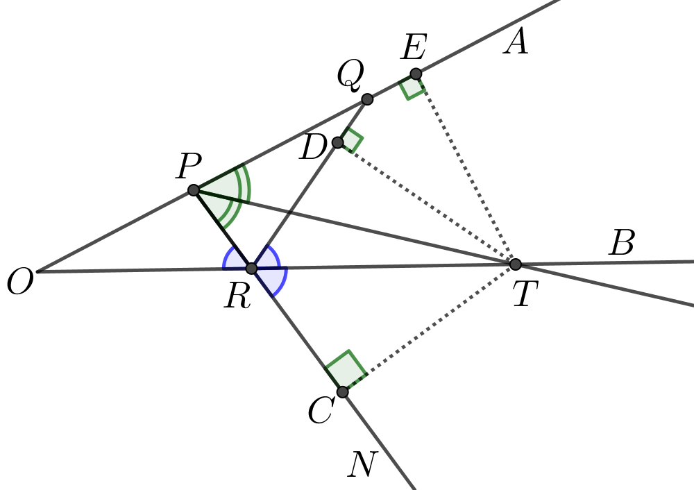
1. att.
9.4. Vai eksistē tādi četri dažādi a) naturāli skaitļi, b) pirmskaitļi $a, b, c, d$, ka vienlaicīgi izpildās šādi nosacījumi:
- $b+c+d$ dalās ar $a$,
- $c+d+a$ dalās ar $b$,
- $d+a+b$ dalās ar $c$,
- $a+b+c$ dalās ar $d$?
Atrisinājums. a) Jā, eksistē. Skaitļiem 1, 2, 3, 6 izpildās visi uzdevuma nosacījumi:
- $2+3+6$ dalās ar $1$,
- $1+3+6$ dalās ar $2$,
- $1+2+6$ dalās ar $3$,
- $1+2+3$ dalās ar $6$.
b) Nē, neeksistē. Ievērojam, ka
- $a+(b+c+d)$ dalās ar $a$ (jo abi saskaitāmie dalās ar $a$),
- $b+(c+d+a)$ dalās ar $b$,
- $c+(d+a+b)$ dalās ar $c$,
- $d+(a+b+c)$ dalās ar $d$.
Tā kā $a, b, c, d$ ir pirmskaitļi, tad $a+b+c+d$ dalās ar $abcd$, no kā izriet, ka $a+b+c+d≥abcd$. Nezaudējot vispārīgumu varam pieņemt, ka $a≤b≤c≤d$. Tādā gadījumā $a+b+c+d≤4d<abcd$, jo pat trīs mazāko atšķirīgo pirmskaitļu reizinājums $2∙3∙5>4$. Esam ieguvuši pretrunu, tātad neeksistē tādi četri dažādi pirmskaitļi, kuriem izpildās visi uzdevuma nosacījumi.
9.5. Vai kubu ar izmēriem $12×12×12$ iespējams salikt no ķieģeļiem, kuru izmēri ir $1×1×8?$
Atrisinājums. Pamatosim, ka prasīto nevar izdarīt. Sadalām kubu 9 mazākos kubos, kuru izmēri ir $4×4×4$, un iekrāsojam tos kā šaha galdiņu (skat. 2. att.). Pavisam ir $64∙14=896$ melni un $64∙13=832$ balti kubiņi ar izmēriem $1×1×1$. Tā kā katrs ķieģelis pārklāj 4 melnus un 4 baltus kubiņus ar izmēriem $1×1×1$ (skat. 3. att.), tad, ja no šiem ķieģeļiem būtu salikts kubs, tas saturētu vienāda skaita melnos un baltos kubiņus ar izmēriem $1×1×1$,
bet $896≠832$.
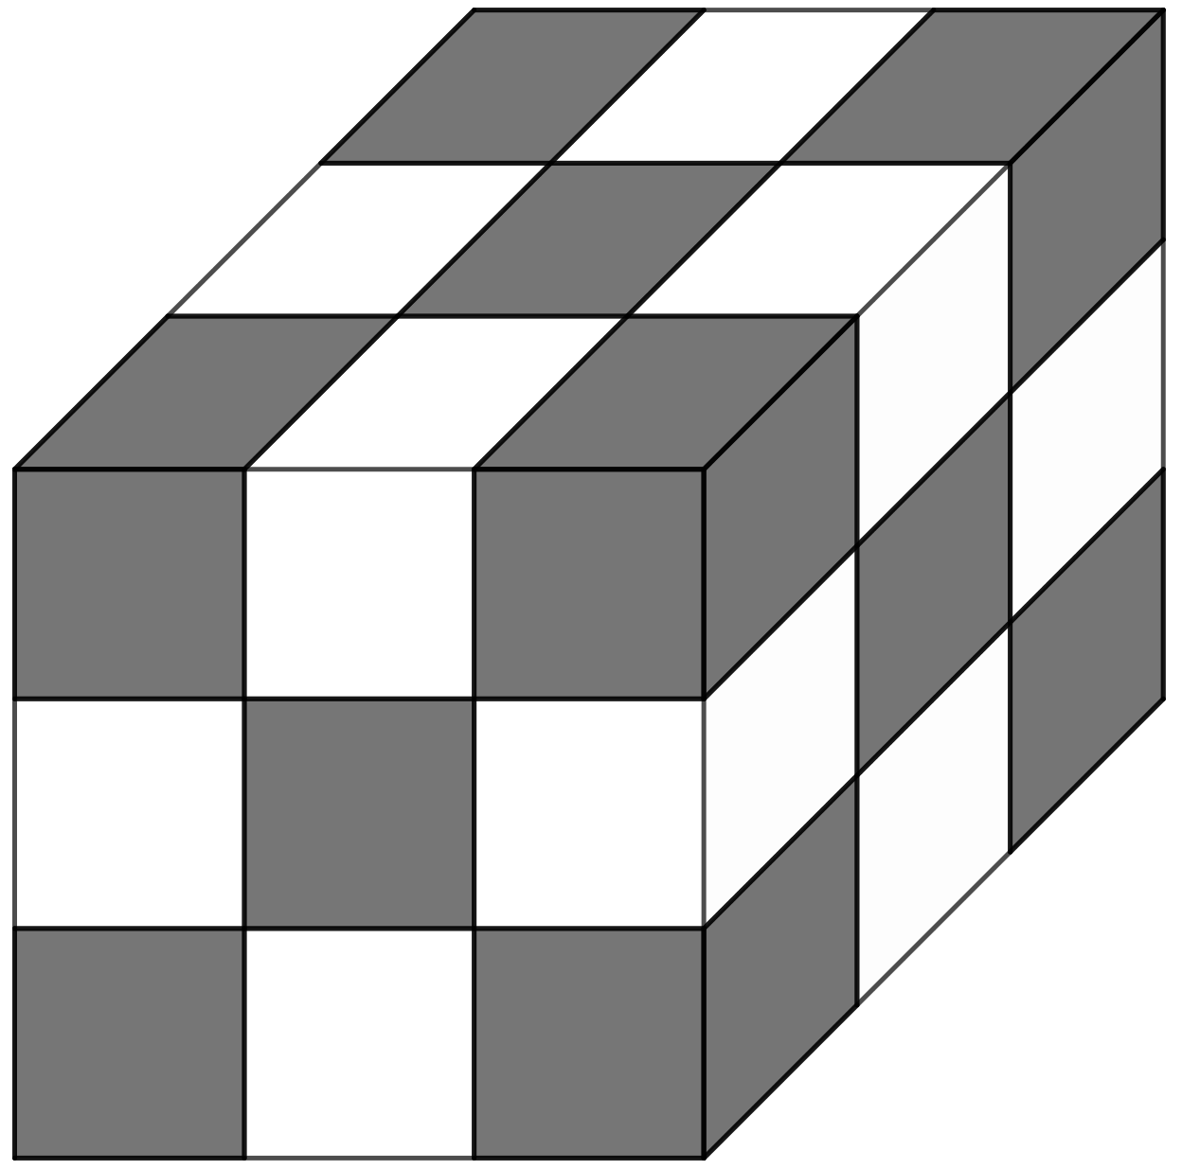  2. att. | 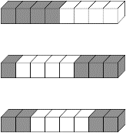  3. att.

10.1. Pierādīt, ka skaitlim ${2019}^{3}+{2020}^{3}+{2021}^{3}$ ir vismaz 20 dažādi pozitīvi dalītāji!
Atrisinājums. Apzīmējam $n=2020$ un pārveidojam doto skaitli:
$${(n-1)}^{3}+n^{3}+{(n+1)}^{3}=n^{3}-3∙n^{2}+3∙n-1+n^{3}+n^{3}+3∙n^{2}+3∙n+1=$$
$$=n∙\left(3n^{2}+6\right)=n∙3∙\left(n^{2}+2\right)=2^{2}∙5∙101∙3∙\left({2020}^{2}+2\right).$$
Tā kā naturālam skaitlim $x=p_{1}^{k_{1}}⋅p_{2}^{k_{2}}⋅…⋅p_{m}^{k_{m}}$, kur $p_{i}$ ir dažādi pirmskaitļi, pavisam ir $\left(k_{1}+1\right)\left(k_{2}+1\right)…\left(k_{m}+1\right)$ dažādi naturālie dalītāji, tad dotajam skaitlim ir vismaz $\left(2+1\right)\left(1+1\right)\left(1+1\right)\left(1+1\right)=24$ dažādi dalītāji, pat neņemot vērā reizinātāju ${2020}^{2}+2$. Patiesībā dotajam skaitlim ir 640 dažādi dalītāji.
10.2. Zināms, ka $x^{2}+y^{2}+xy=3$. Kāda var būt $x+y$ vērtība?
1. atrisinājums. Pamatosim, ka $x^{2}+y^{2}+xy≥\frac{3}{4} {\left(x+y\right)}^{2}$. Veicam ekvivalentus pārveidojumus:
$$x^{2}+y^{2}+xy≥\frac{3}{4} x^{2}+\frac{3}{2}xy+\frac{3}{4}y^{2}$$
$${\frac{1}{4}x}^{2}+{\frac{1}{4}y}^{2}-\frac{1}{2}xy≥0$$
$$x^{2}+y^{2}-2xy≥0$$
$${\left(x-y\right)}^{2}≥0.$$
Tā kā iegūta patiesa nevienādība, tad arī dotā nevienādība ir patiesa. Līdz ar to esam ieguvuši, ka $3≥\frac{3}{4} {\left(x+y\right)}^{2}$ jeb $4≥{\left(x+y\right)}^{2}$, tātad $-2≤x+y≤2$.
Vēl jāparāda, ka visām vērtībām šajā intervālā ir atbilstošas $x$ un $y$ vērtības. Apzīmējam $x+y=t$ $(-2≤t≤2$). No dotās vienādības iegūstam
$$x^{2}+2xy+y^{2}-xy=3 ⇒ xy={\left(x+y\right)}^{2}-3 ⇒ xy=t^{2}-3.$$
Sastādām kvadrātvienādojumu $a^{2}-ta+t^{2}-3=0$, kura sakņu summa ir $a_{1}+a_{2}=t$ un sakņu reizinājums ir $a_{1}a_{2}=t^{2}-3$. Ja šim vienādojumam ir atrisinājums dotai $t$ vērtībai, tad tā saknes ir meklētās $x$ un $y$ vērtības. Aprēķinām diskriminantu $D={\left(-t\right)}^{2}-4∙1∙(t^{2}-3)=12-3t^{2}$, tā kā $-2≤t≤2$, tad $t^{2}≤4$, tātad visām pieļaujamajām $t$ vērtībām $D≥0$. Tātad $-2≤x+y≤2$.
2. atrisinājums. Apzīmējam $x=u+v$ un $y=u-v$. Ievietojot apzīmējumus dotajā vienādībā, iegūstam
$${\left(u+v\right)}^{2}+{\left(u-v\right)}^{2}+\left(u+v\right)\left(u-v\right)=3$$
$$u^{2}+2uv+v^{2}+u^{2}-2uv+v^{2}+u^{2}-v^{2}=3$$
$$3u^{2}+v^{2}=3.$$
Lai pēdējā vienādība būtu patiesa, tad $-1≤u≤1$. Tā kā $x+y=\left(u+v\right)+\left(u-v\right)=2u$, tad $-2≤x+y≤2$.
10.3. Taisnlenķa trijstūrī $ABC$, kurā $∢ABC=90°$, novilkts augstums $BD$, nogriežņa $BD$ viduspunkts ir $E$. Punkti $F$ un $G$ ir attiecīgi nogriežņu $AD$ un $CD$ viduspunkti. Pierādīt, ka $∢AEC+∢FBG=180°$.
Atrisinājums. Ievērojam, ka $∆ABD\sim ∆BDC$pēc pazīmes $ll$, jo $∢ADB=∢BDC=90°$ un
$∢BAD=90°-∢ABD=∢DBC$ (skat. 4. att.). Tātad trijstūru malas ir proporcionālas, tas ir, $\frac{BD}{CD}=\frac{AD}{BD}$ . Tā kā
$AD=2FD$ un $BD=2ED$, tad $\frac{BD}{CD}=\frac{FD}{ED}$. Līdz ar to $∆BDF\sim ∆CDE$ pēc pazīmes $mlm$. Tātad
$∢FBD=∢DCE=90°-∢DEC$ jeb $∢FBD+∢DEC=90°$.
Līdzīgi pierāda, ka $∢GBD+∢AED=90°$.
Tātad $∢AEC+∢FBG=\left(∢AED+∢DEC\right)+\left(∢FBD+∢GBD\right)=90°+ 90°=180°$.
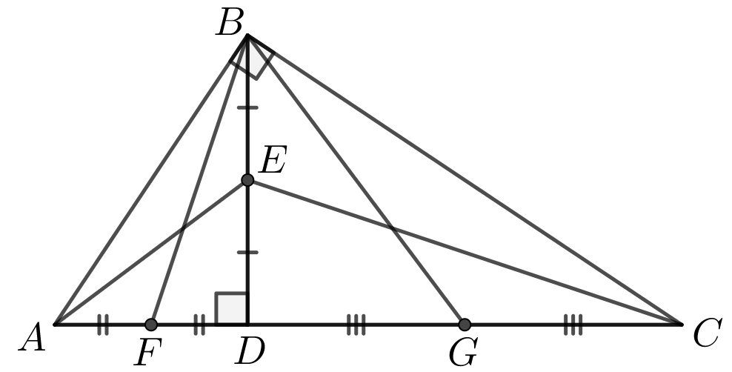
4. att.
10.4. Aplūkojam skaitļu virkni 7; 737; 73737; 7373737; ..., kuras pirmais loceklis ir 7 un katru nākamo iegūst, iepriekšējam pierakstot galā 37. Pierādīt, ka neviens šīs virknes loceklis nedalās ar 17.
Atrisinājums. Apzīmējam virknes locekļus ar $s_{0}=7$, $s_{1}=737$, $s_{2}=73737$, …
Redzams, ka virknē ir spēkā sakarība $s_{k+1}=100s_{k}+37$. Patiešām, skaitli pareizinot ar 100 tam tiek galā pierakstītas divas nulles, bet pieskaitot 37 šīs nulles pārvēršas par 37, tātad šī operācija pieraksta skaitļa galā 37. Apzīmēsim ar $a_{k}$ atlikumu virkni, kas rodas $s_{k}$ dalot ar 17, $a_{k}=s_{k} mod 17$. Mums jāpierāda, ka virknē $(a_{k})$ nav nevienas nulles.
Arī virknes $a_{k}$ katrs loceklis (tāpat kā virknei $s_{k}$) ir atkarīgs tikai no iepriekšējā
$$a_{k+1}=s_{k+1} mod 17= 100s_{k}+37 mod 17 = 15a_{k} + 3 mod 17.$$
Izmantojot šo formulu un to, ka $a_{0}=7 mod 17=7$, aprēķināsim virknes $a_{k}$ pirmos locekļus.
$$k$$ | 0 | 1 | 2 | 3 | 4 | 5 | 6 | 7 | 8
$$a_{k} (mod 17)$$ | 7 | 6 | 8 | 4 | 12 | 13 | 11 | 15 | 7
Esam ieguvuši, ka $a_{0}=a_{8}=7$. Tā kā šajā virknē katrs loceklis ir atkarīgs tikai no iepriekšējā, tad šī virkne būs periodiska ar periodu 8: no tā, ka $a_{0}=a_{8}$, secinām, ka $a_{1}=a_{9}$, tad $a_{2}=a_{10}$ utt.
Tā kā starp pirmajiem 8 locekļiem šajā virknē nav nevienas nulles, tad, tā kā tā ir periodiska, tad arī tālāk tajā nebūs nevienas nulles.
10.5. Dotas četras pēc ārējā izskata vienādas monētas, katras monētas masa ir 20 g vai 21 g. Kā noteikt katras monētas masu ar trīs svēršanām uz elektroniskajiem svariem, kas rāda uz svariem uzlikto monētu kopējo masu?
Atrisinājums. Apzīmējam monētas ar $A, B, C, D$. Pirmajā svēršanā uz svariem liekam $A$ un $B$.
- Ja $A+B=40$ vai $A+B=42$, tad $A$ un $B$ masas jau zināmas, tās attiecīgi ir 20 g un 20 g vai 21 g un 21 g. Pēc tam ar divām svēršanām atrodam $C$ un $D$ masu.
- Ja $A+B=41$, tad otrajā svēršanā uz svariem liekam $A$ un $C$.
  - Ja $A+C=40$ un $A+C=42$, tad zinām $A$ un $C$ masu, tātad arī $B$ masu. Trešajā svēršanā uz svariem liekam $D$ un nosakām tās masu.
  - Ja $A+C=41$, tad no tā, ka $A+B=A+C$, secinām, ka $B=C$. Trešajā reizē uz svariem liekam $B, C$ un D. Ievērojam, ka $B+C$ ir pāra skaitlis (40 vai 42). Apskatot visus iespējamos svēršanas iznākumus, iegūstam katras monētas masu, skat. 5. att.
$$B+C$$ | $$B+C+D$$ | $$D$$ | $$B$$ | $$C$$ | $$A$$
40 | 60 | 20 | 20 | 20 | 21
40 | 61 | 21 | 20 | 20 | 21
42 | 62 | 20 | 21 | 21 | 20
42 | 63 | 21 | 21 | 21 | 20
5. att.
11.1. Dota funkcija $f\left(x\right)=mx^{2}+\left(m-1\right)x+\frac{2020}{m-2019}$. Ar kādām parametra $m$ vērtībām funkcija ir augoša intervālā $(1;2)$?
1. atrisinājums. Ievērojam, ka $m≠2019$. Lai funkcija būtu augoša, jāizpildās nevienādībai $f\left(1\right)<f(2)$. Atrisinām šo nevienādību:
$$m+\left(m-1\right)+\frac{2020}{m-2019}<4m+\left(m-1\right)∙2+\frac{2020}{m-2019}$$
$$2m-1<6m-2$$
$$m>\frac{1}{4}.$$
Vēl jāgarantē, ka parabolas virsotne neatrodas intervālā $\left(1;2\right)$. Tā kā $m$ vērtības ir pozitīvas, tad parabolas zari ir vērsti uz augšu un, lai dotajā intervālā funkcija būtu augoša, jāizpildās nevienādībai $x_{v}≤1$ jeb $\frac{1-m}{2m}≤1$. Reizinot nevienādību ar $2m>0$, iegūstam $1-m≤2m$ jeb $m≥\frac{1}{3}$. Līdz ar to funkcija ir augoša intervālā $\left(1;2\right)$, ja $m∈\left[\frac{1}{3};2019\right)∪∪(2019;+∞)$.
2. atrisinājums. Ievērojam, ka $m≠2019$. Ja $m<0$, tad parabolas virsotnes abscisa $\frac{1-m}{2m}<0,$ kas nozīmē, ka funkcija nav augoša dotajā intervālā. Ja $m=0$, tad iegūstam $f\left(x\right)=-x-\frac{2020}{2019}$ un tā ir dilstoša funkcija. Ja $m>0$, tad parabolas zari ir vērsti uz augšu un, lai dotajā intervālā funkcija būtu augoša, jāizpildās nevienādībai $\frac{1-m}{2m}≤1$. Reizinot nevienādību ar $2m>0$, iegūstam $1-m≤2m$ jeb $m≥\frac{1}{3}$. Līdz ar to funkcija ir augoša intervālā $(1;2)$, ja
$m∈\left[\frac{1}{3};2019\right)∪(2019;+∞)$.
11.2. Aplūkojam virkni 1; 2; 2; 3; 3; 3; 4; 4; 4; 4; 5; 5; 5; 5; 5; 6; 6; 6; 6; 6; 6; ..., kurā katrs naturālais skaitlis $k$ tiek atkārtots $k$ reizes. Pierādīt, ka šīs virknes $n$-to locekli var aprēķināt pēc formulas $\left[\sqrt{2n}+\frac{1}{2}\right].$
Ar $[x]$ apzīmējam skaitļa veselo daļu, tas ir, lielāko veselo skaitli, kas nepārsniedz $x$. Piemēram, $[3,1]=3$, $[17]=17$, $\left[6,99\right]=6$.
Atrisinājums. Katrs naturāls skaitlis $k$ dotajā virknē atkārtojas $k$ reizes, noskaidrosim, ar kādiem indeksiem (kurās pozīcijās) tas tajā parādās.
Pirms pirmā skaitļa $k$ ir viens vieninieks, divi divnieki, trīs trijnieki, …, $(k-1)$ skaitlis $(k-1)$, tātad kopā
$$1+2+...+(k-1)=\frac{k^{2}-k}{2}$$
skaitļi. Tātad skaitlim $k$ indeksi šajā virnē būs
$$\frac{k^{2}-k}{2}+1; \frac{k^{2}-k}{2}+2; ...; \frac{k^{2}-k}{2}+k,$$
jeb, citiem vārdiem sakot, jebkurš skaitlis $k$ šajā virknē parādās ar indeksu $\frac{k^{2}-k}{2}+i$, kur $1≤i≤k$.
Lai pierādītu formulu, jāpierāda, ka visiem naturāliem $k$ un visiem naturāliem $1≤i≤k$ izpildās
$\left[\sqrt{2\left(\frac{k^{2}-k}{2}+i\right)} +\frac{1}{2}\right]=k$ jeb $\left[\sqrt{k^{2}-k+2i}+\frac{1}{2}\right]=k$
Vienādība $[x]=y$, kur $y$ ir naturāls skaitlis izpildās tad un tikai tad, ja $y≤x<y+1$, tāpēc vienādība pārvēršas par divkāršo nevienādību
$$k≤\sqrt{k^{2}-k+2i}+\frac{1}{2}<k+1$$
Atņemot $\frac{1}{2}$ un kāpinot kvadrātā, iegūstam
$${\left(k-\frac{1}{2}\right)}^{2}≤k^{2}-k+2i<{\left(k+\frac{1}{2}\right)}^{2}$$
$$\frac{1}{4}≤2i<2k+\frac{1}{4}.$$
Redzams, ka pēdējā nevienādība ir patiesa visiem $1≤i≤k$. Tā kā visi pārveidojumi bija ekvivalenti (kvadrātā tika kāpinātas pozitīvas izteiksmes), tad sākotnējā izteiksme arī ir spēkā.
11.3. Četrstūris $ABCD$ ievilkts riņķa līnijā. Pierādīt, ka trijstūros $ABC, BCD, CDA, DAB$ ievilkto riņķa līniju centri ir taisnstūra virsotnes!
Atrisinājums. Ja $X$ un $Y$ ir attiecīgi $ΔABD$ un $\text{Δ}ABC$ ievilkto riņķa līniju centri (skat. 6. att.), tad $AY$ un $BY$ir attiecīgi $∢BAC$ un $∢ABC$ bisektrises. Tātad
$$∢AYB=\text{180}°-\left(∢BAY+∢ABY\right)=\text{180}°-\frac{1}{2}\left(∢BAC+∢ABC\right)=$$
$$=∢BAC+∢ABC+∢ACB-\frac{1}{2}\left(∢BAC+∢ABC\right)=$$
$$=\frac{1}{2}\left(∢BAC+∢ABC+∢ACB\right)+\frac{1}{2}∢ACB=90°+\frac{1}{2}∢ACB.$$
Līdzīgi $∢AXB=\text{90}°+\frac{1}{2}∢ADB$.
Tā kā $∢ACB=∢ADB$ kā ievilktie leņķi, kas balstās uz vienu un to pašu loku, tad $∢AYB=∢AXB$. Tātad punkti $A, X, Y, B$ atrodas uz vienas riņķa līnijas. Līdz ar to $∢XYB=180°-∢XAB=\text{180}°-\frac{1}{2}∢DAB$.
Ja Z ir $\text{Δ}BCD$ ievilktās riņķa līnijas centrs, tad līdzīgi iegūstam, ka $∢ZYB=\text{180}°-\frac{1}{2}∢DCB$.
Izmantojot šīs divas vienādības, iegūstam
$$∢XYZ=360°-∢XYB-∢ZYB=360°-(180°-\frac{1}{2}∢DAB)-(180°-\frac{1}{2}∢DCB)=$$
$$=\frac{1}{2}\left(∢DAB+∢DCB\right)=\frac{1}{2}⋅\text{180}°=\text{90}°.$$
Līdzīgi pierāda, ka arī pārējie četrstūra leņķi ir taisni, tātad tas ir taisnstūris.
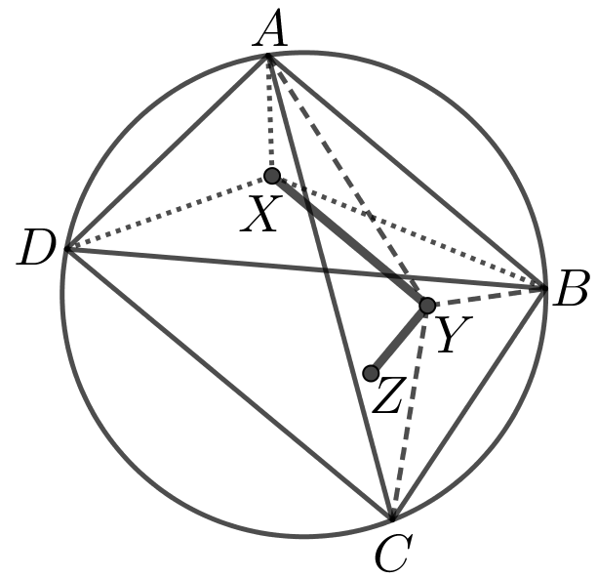
6. att.
11.4. Zināms, ka trīsciparu skaitlis $\overline{abc}$ ir pirmskaitlis un ka vienādojumam $ax^{2}+bx+c=0$ ir divas reālas saknes. Vai var gadīties, ka šīs saknes ir a) veseli skaitļi, b) racionāli skaitļi?
Atrisinājums. a) Nē, saknes nevar būt veseli skaitļi. Ievērojam, ka $c≠0$, jo pretējā gadījumā $\overline{abc}$nav pirmskaitlis. Tas nozīmē, ka $0$ nav vienādojuma sakne. Ja $x≥0$, tad $ax^{2}+bx+c≥c>0$. Tātad vienādojumam var būt tikai negatīvas saknes. Apzīmējot saknes ar $-x_{1}$, $-x_{2}$ un sadalot kreisās puses izteiksmi reizinātājos, iegūstam
$$ax^{2}+bx+c=a\left(x+x_{1}\right)\left(x+x_{2}\right).$$
Pieņemsim, ka šīs saknes ir veseli skaitļi. Ja $x=10$, tad iegūstam
$$a\left(10+x_{1}\right)\left(10+x_{2}\right)=100a+10b+c=\overline{abc}.$$
Tātad esam ieguvuši, ka $\overline{abc}$ ir salikts skaitlis, kas ir pretrunā ar doto. Līdz ar to vienādojumam nav veselu sakņu.
b) Nē, saknes nevar būt racionāli skaitļi. Pieņemsim pretējo, ka saknes vienādojumam ir racionālas, tas ir, $-\frac{p_{1}}{q_{1}}$ un $-\frac{p_{2}}{q_{2}}$, kur $p_{1}, q_{1}$ ir savstarpēji pirmskaitļi un arī ${p_{2}, q}_{2}$ ir savstarpēji pirmskaitļi. Sadalām vienādojuma kreiso pusi reizinātājos:
$$ax^{2}+bx+c=a\left(x+\frac{p_{1}}{q_{1}}\right)\left(x+\frac{p_{2}}{q_{2}}\right)=\frac{a}{q_{1}q_{2}}\left(q_{1}x+p_{1}\right)\left(q_{2}x+p_{2}\right).$$
Ievietojot $x=10$, iegūstam
$$\frac{a}{q_{1}q_{2}}\left(10q_{1}+p_{1}\right)\left(10q_{2}+p_{2}\right)=100a+10\left(\frac{p_{1}}{q_{1}}+\frac{p_{2}}{q_{2}}\right)+\frac{p_{1}p_{2}}{q_{1}q_{2}}=100a+10b+c=\overline{abc}$$
$$a\left(10q_{1}+p_{1}\right)\left(10q_{2}+p_{2}\right)=\overline{abc}∙q_{1}q_{2}.$$
Pamatosim, ja kvadrātvienādojuma $ax^{2}+bx+c=0$ sakne ir $\frac{p}{q}$ (nesaīsināma daļa), tad $a$ dalās ar $q$.
Ievietojam vienādojumā $ax^{2}+bx+c=0$ tā sakni $x=\frac{p}{q}$ un pārveidojam iegūto identitāti:
$$a{\left(\frac{p}{q}\right)}^{2}+b\left(\frac{p}{q}\right)+c=0$$
$$ap^{2}+bpq+cq^{2}=0$$
$$q\left(cq+bp\right)=-ap^{2}.$$
Tā kā pēdējās vienādības kreisā puse dalās ar $q$, tad arī labās puses izteiksmei jādalās ar $q$. Ņemot vērā, ka pēc pieņēmuma $p$ un $q$ ir savstarpēji pirmskaitļi, secinām, ka $a$ ir jādalās ar $q$.
Līdz ar to secinām, ka $q_{i}$ ir viencipara skaitlis, jo $a$ ir cipars.
Analogi iegūst, ka $c$ dalās ar $p_{i}$. Tas nozīmē, ka $10q_{i}+p_{i}$ ir divciparu skaitlis.
Tātad vienādība $q_{1}q_{2}⋅\overline{abc}=a\left(10q_{1}+p_{1}\right)\left(10q_{2}+p_{2}\right)$ nevar pastāvēt, jo kreisajā pusē ir reizinātājs $\overline{abc}$ (trīsciparu pirmskaitlis), bet labajā pusē $a$ ir viencipara skaitlis un pārējie reizinātāji – divciparu. Līdz ar to dotā vienādojuma saknes nav racionāli skaitļi.
11.5. Atrast lielāko naturālo skaitli $N$, kuram ir spēkā īpašība: lai kuras $N$ rūtiņas būtu aizkrāsotas $4×4$ rūtiņu tabulā, vienmēr varēs izvēlēties divas rindas un divas kolonnas tā, ka katra aizkrāsotā rūtiņa atrodas vai nu izvēlētajā rindā, vai izvēlētajā kolonnā (vai abās).
Atrisinājums. Lielākā $N$ vērtība ir 6. Pamatosim, ja iekrāsotas 6 rūtiņas, tad jebkuram krāsojumam izpildās uzdevuma nosacījumi. Ja kādā rindā ir vairāk nekā divas iekrāsotas rūtiņas, tad izvēlamies šo rindu un vēl kādu rindu, kurā ir kāda iekrāsota rūtiņa. Tātad izvēlētajās divās rindās jau ir vismaz četras iekrāsotas rūtiņas. Tā kā ir palikušas divas iekrāsotas rūtiņas, tad pietiek izvēlēties divas kolonnas, lai iekrāsotās rūtiņas atrastos šajās kolonnās.
Ja nevienā rindā nav vairāk kā divas iekrāsotas rūtiņas, tad pēc Dirihlē principa divas iekrāsotas rūtiņas ir vismaz divās rindās. Izvēlamies šīs divas (vai divas no trim, ja trīs rindās ir pa divām iekrāsotām rūtiņām) rindas. Tad izvēlētajās divās rindās jau ir tieši četras iekrāsotas rūtiņas. Tā kā ir palikušas divas iekrāsotas rūtiņas, tad pietiek izvēlēties divas kolonnas, lai iekrāsotās rūtiņas atrastos šajās kolonnās.
Pamatosim, ka lielākām $N$ vērtībām īpašība nav spēkā visām tabulām. Ja $N=7$, tad īpašība nav spēkā, piemēram,
7. att. dotajam rūtiņu izvietojumam. Ievērojam, ka, izvēloties jebkuras divas rindas, paliek trīs kolonnas, kurās atrodas iekrāsotās rūtiņas.
7. att.
12.1. Ģeometriskās progresijas pirmais, desmitais un 2020-ais loceklis ir naturāls skaitlis. Vai noteikti arī tās 2019-ais loceklis ir naturāls skaitlis?
Atrisinājums. Nē, 2019-ais loceklis var nebūt naturāls skaitlis, piemēram, ja $b_{1}=1∈N$ un $q=\sqrt[3]{2}$, tad
- $b_{10}=b_{1}∙q^{9}={\left(\sqrt[3]{2}\right)}^{9}=2^{3}=8∈N$,
- $b_{2020}=b_{1}∙q^{2019}={\left(\sqrt[3]{2}\right)}^{2019}=2^{673}∈N$,
- $b_{2019}=b_{1}∙q^{2018}={\left(\sqrt[3]{2}\right)}^{2016}∙{\left(\sqrt[3]{2}\right)}^{2}=2^{672}∙\sqrt[3]{4}$, kas nav naturāls skaitlis.
12.2. Noteikt izteiksmes $\left(x+y+z\right)\left(\frac{1}{x}+\frac{1}{y}+\frac{1}{z}\right)$ vislielāko un vismazāko vērtību, ja $1≤x, y, z≤2020$.
Atrisinājums. Pārveidojam doto izteiksmi un lietojam nevienādību $\frac{a}{b}+\frac{b}{a}≥2$:
$$\left(x+y+z\right)\left(\frac{1}{x}+\frac{1}{y}+\frac{1}{z}\right)=3+\frac{x}{y}+\frac{y}{x}+\frac{x}{z}+\frac{z}{x}+\frac{y}{z}+\frac{z}{y}≥3+2+2+2=9.$$
Tātad dotās izteiksmes mazākā vērtība ir 9 un to var iegūt, ja $x=y=z$.
Lai atrastu izteiksmes $F$ maksimālo vērtību, vispirms pierādīsim lemmu.
Lemma. Funkcija $f(x)=x+\frac{k}{x}, k>0,$ dilst pa kreisi no tās minimuma punkta $x=\sqrt{k}$ un aug pa labi no tā, tas ir,
$0< u<v≤\sqrt{k} ⇒f\left(u\right)>f\left(v\right)$ un $\sqrt{k}≤u<v ⇒f(u)<f(v).$
Pierādījums. Apskatām abus gadījumus.
$f\left(u\right)>f\left(v\right) ⇔ \frac{k}{u}-\frac{k}{v}>v-u ⇔ \frac{k}{uv}>1 ⇔ k>uv.$
$$f\left(u\right)<f\left(v\right) ⇔ \frac{k}{u}-\frac{k}{v}<v-u ⇔ \frac{k}{uv}<1 ⇔ k<uv.$$
Saskaņā ar Lemmu fiksētiem $y,z∈\left[1;2020\right],$ funkcija
$$F(x)=x\left(\frac{1}{y}+\frac{1}{z}\right)+\frac{1}{x}(y+z)+\frac{y}{z}+\frac{z}{y}+3$$
maksimālo vērtību sasniedz intervāla galapunktā, tas ir, kad $x=1$ vai $x=2020$. Simetrijas dēļ tas pats attiecas uz gadījumiem, kad fiksējam $x, y$ un $x, z$. Tātad izteiksme $F$ maksimālo vērtību sasniedz tad, kad $x,y,z∈\left\{1;2020\right\}$. Apskatām izteiksmes $F$ vērtību, ja $x,y,z∈\left\{1;2020\right\}$:
- $x=y=z=1$ vai $x=y=z=2020$, tad $F\left(x;x;x\right)=9$;
- $x=y=1$ un $z=2020$, tad $F\left(1;1;2020\right)=2022∙2\frac{1}{2020}=\frac{2022∙4041}{2020}$;
- $x=y=2020$ un $z=1$, tad $F\left(2020;2020;1\right)=4041∙1\frac{2}{2020}=\frac{4041∙2022}{2020}$.
Līdz ar to dotās izteiksmes vislielākā vērtība ir $\frac{4041∙2022}{2020}$.
12.3. Riņķa līnijā $ω$ ievilkta vienādsānu trapece $ABCD$, punkts $H$ ir garākā pamata $AB$ viduspunkts. Punkts $M$ ir viduspunkts tam lokam $AB$, kas nesatur punktus $C$ un $D$. Taisnes $CD$un $AM$ krustojas punktā $X$. Zināms, ka nogriežņi $HX$, $DM$ un $AC$ krustojas vienā punktā $Y$ un $DM=AC$. Pierādīt, ka $AB^{2}=2CD^{2}$.
Atrisinājums. Pierādīsim, ka $H$ ir riņķa līnijas $ω$ centrs. Tā kā $AC=DM$, tad $\breve{CDA}=\breve{DAM}$ un $\breve{AkM}=\breve{DAM}-\breve{DA}==\breve{CDA}-\breve{DA}=\breve{CmD}$ (skat. 8. att.). Tā kā uz vienādiem lokiem balstās vienādas hordas, tad $AM=CD$. Ievērojam, ka
$∢MAC=∢CDM$ un $∢AMD=∢DCA$ kā ievilktie leņķi, kas balstās attiecīgi uz viena un tā paša loka. Tad
$∆AYM=∆DYC$ pēc pazīmes $lml$ un $MY=YC$ kā atbilstošās malas. Esam ieguvuši, ka punkts $Y$ atrodas vienādā attālumā no nogriežņa $MC$ galapunktiem. Trijstūris $MXC$ ir vienādsānu, jo $∢DCM=∢AMC$ kā leņķi, kas balstās uz vienādiem lokiem $DAM$ un $ADC$, tātad punkts $X$ atrodas vienādā attālumā no nogriežņa $MC$ galapunktiem. Līdz ar to $XY$ (jeb $XH$) ir nogriežņa $MC$ vidusperpendikuls. Ievērojam, ka simetrijas dēļ $MH$ ir malu $AB$ un $CD$ vidusperpendikuls. Tā kā četrstūris $DAMC$ ir ievilkts četrstūris, tad tam apvilktās riņķa līnijas centrs atrodas malu vidusperpendikulu krustpunktā, līdz ar to punkts $H$ ir riņķa līnijas $ω$ centrs.
Tā kā punkts $M$ ir mazākā loka $AB$ viduspunkts, tad $AM=MB$. Trijstūris $AMB$ ir vienādsānu taisnleņķa trijstūris, jo balstās uz diametra $AB$, tad pēc Pitagora teorēmas $AB^{2}=AM^{2}+MB^{2}=CD^{2}+CD^{2}=2CD^{2}$.
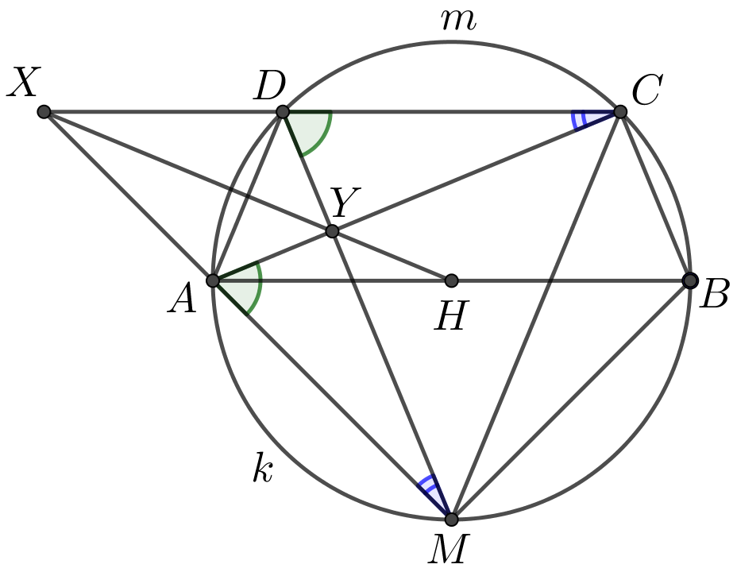
8. att.
12.4. Zināms, ka četrciparu skaitlis $\overline{abcd}$ ir pirmskaitlis un ka vienādojumam $ax^{3}+bx^{2}+cx+d=0$ ir trīs reālas saknes. Vai var gadīties, ka visas šīs saknes ir a) veseli skaitļi, b) racionāli skaitļi?
Atrisinājums. a) Nē, saknes nevar būt veseli skaitļi. Ievērojam, ka $d≠0$, jo pretējā gadījumā $\overline{abcd}$nav pirmskaitlis. Tas nozīmē, ka $0$ nav vienādojuma sakne. Ja $x≥0$, tad $ax^{3}+bx^{2}+cx+d≥d>0$. Tātad vienādojumam var būt tikai negatīvas saknes. Apzīmējot saknes ar $-x_{1}$, $-x_{2}$, ${-x}_{3}$ un sadalot kreisās puses izteiksmi reizinātājos, iegūstam
$$ax^{3}+bx^{2}+cx+d=a\left(x+x_{1}\right)\left(x+x_{2}\right)(x+x_{3}).$$

Pieņemsim, ka vienādojuma saknes ir veseli skaitļi. Ja $x=10$, tad iegūstam
$$a\left(10+x_{1}\right)\left(10+x_{2}\right)\left(10+x_{3}\right)=1000a+100b+10c+d=\overline{abcd}.$$
Tātad esam ieguvuši, ka $\overline{abc}d$ ir salikts skaitlis, kas ir pretrunā ar doto. Līdz ar to vienādojumam nav veselu sakņu.
b) Nē, saknes nevar būt racionāli skaitļi. Pieņemsim, ka saknes vienādojumam ir racionālas, tas ir, $-\frac{p_{1}}{q_{1}}$ , $-\frac{p_{2}}{q_{2}}$ un $-\frac{p_{3}}{q_{3}}$, pie kam daļas ir nesaīsināmas jeb $p_{i}$ un $q_{i}$ ir savstarpēji pirmskaitļi. Pārveidojam vienādojuma kreisās puses izteiksmi:
$$ax^{3}+bx^{2}+cx+d=a\left(x+\frac{p_{1}}{q_{1}}\right)\left(x+\frac{p_{2}}{q_{2}}\right)\left(x+\frac{p_{3}}{q_{3}}\right)=\frac{a}{q_{1}q_{2}q_{3}}\left(q_{1}x+p_{1}\right)\left(q_{2}x+p_{2}\right)\left(q_{3}x+p_{3}\right).$$
Ievietojot $x=10$, iegūstam
$$\frac{a}{q_{1}q_{2}q_{3}}\left(10q_{1}+p_{1}\right)\left(10q_{2}+p_{2}\right)\left(10q_{3}+p_{3}\right)=$$
$$=1000a+100\left(\frac{p_{1}}{q_{1}}+\frac{p_{2}}{q_{2}}+\frac{p_{3}}{q_{3}}\right)+10\left(\frac{p_{1}}{q_{1}}∙\frac{p_{2}}{q_{2}}+\frac{p_{1}}{q_{1}}∙\frac{p_{3}}{q_{3}}+\frac{p_{2}}{q_{2}}∙\frac{p_{3}}{q_{3}}\right)+\frac{p_{1}}{q_{1}}∙\frac{p_{2}}{q_{2}}∙\frac{p_{3}}{q_{3}}=$$
$$=1000a+100b+10c+d=\overline{abcd}.$$
Reizinot abas puses ar $q_{1}q_{2}q_{3}≠0$, iegūstam
$$q_{1}q_{2}q_{3}⋅\overline{abcd}=a\left(10q_{1}+p_{1}\right)\left(10q_{2}+p_{2}\right)\left(10q_{3}+p_{3}\right).$$
Pamatosim, ja vienādojuma $ax^{3}+bx^{2}+cx+d=0$ sakne ir $\frac{p}{q}$ (nesaīsināma daļa), tad $a$ dalās ar $q$.
Ievietojam vienādojumā $ax^{3}+bx^{2}+cx+d=0$ tā sakni $x=\frac{p}{q}$ un pārveidojam iegūto identitāti:
$$a{\left(\frac{p}{p}\right)}^{3}+b{\left(\frac{p}{q}\right)}^{2}+c\left(\frac{p}{q}\right)+d=0$$
$$ap^{3}+bp^{2}q+cq^{2}p+dq^{3}=0$$
$$q\left(bp^{2}+cqp+dq^{2}\right)=-ap^{3}.$$
Tā kā pēdējās vienādības kreisā puse dalās ar $q$, tad arī labās puses izteiksmei jādalās ar $q$. Ņemot vērā, ka pēc pieņēmuma $p$ un $q$ ir savstarpēji pirmskaitļi, secinām, ka $a$ ir jādalās ar $q$.
Līdz ar to secinām, ka $q_{i}$ ir viencipara skaitlis, jo $a$ ir cipars.
Analogi iegūst, ka $c$ dalās ar $p_{i}$. Tas nozīmē, ka $10q_{i}+p_{i}$ ir divciparu skaitlis.
Tātad vienādība $q_{1}q_{2}q_{3}⋅\overline{abcd}=a\left(10q_{1}+p_{1}\right)\left(10q_{2}+p_{2}\right)\left(10q_{3}+p_{3}\right)$ nevar pastāvēt, jo kreisajā pusē ir reizinātājs $\overline{abcd}$ (četrciparu pirmskaitlis), bet labajā pusē $a$ ir viencipara skaitlis un pārējie reizinātāji – divciparu. Līdz ar to dotā vienādojuma saknes nav racionāli skaitļi.

12.5. Kādā valstī ir 2020 pilsētas, katra ar katru ir savienota ar ceļu, ceļi ārpus pilsētām nekrustojas (izmantoti viadukti). Biznesmenis ar ceļu pārvaldi spēlē šādu spēli: katru dienu biznesmenis privatizē vienu ceļu, bet ceļu pārvalde nojauc desmit neprivatizētus ceļus. Pierādīt, ka biznesmenis var panākt, ka pēc kāda laika viņam pieder ciklisks ceļu maršruts kas iet caur tieši 70 pilsētām, katrā iegriežoties tieši vienu reizi!
Atrisinājums. Vispirms biznesmenis sev var izveidot ceļu virkni no 67 ceļiem caur kādām pilsētām
$A_{1}-A_{2}-A_{3}-...-A_{67}-A_{68}$. To noteikti var izdarīt, jo pat pēc pēdējā gājiena ceļu pārvalde ir nojaukusi
tikai $67∙10=670$ ceļus, bet no katras pilsētas iziet 2019 ceļi. Nosauksim pilsētas $A_{1}, A_{2}, ..., A_{68}$ par zaļām.
Nākamajā etapā biznesmenis var sev privatizēt 40 ceļus, kas iziet no pilsētas $A_{1}$ un iet uz pilsētām $S_{1}, S_{2}, ..., S_{40}$
(skat. 9. att.), kas nav zaļas. To noteikti var izdarīt, jo no pilsētas $A_{1}$ iziet $2019-68=1951$ ceļš uz pilsētām, kas nav zaļas, bet ceļu pārvalde pat pēdējā gājienā kopā ir nojaukusi tikai $\left(67+40\right)∙10=1070$ ceļus. Nosauksim pilsētas $S_{1}, ..., S_{40}$ par sarkanām.
9. att.
Nākamajā etapā biznesmenis var sev privatizēt 40 ceļus, kas iziet no pilsētas $A_{68}$ un iet uz pilsētām $D_{1}, D_{2}, ..., D_{40}$, kas nav ne zaļas, ne sarkanas. To noteikti var izdarīt, jo no pilsētas $A_{68}$ iziet $2019-68-40=1911$ ceļi uz pilsētām, kas nav ne zaļas, ne sarkanas, bet ceļu pārvalde pat pēdējā gājienā kopā ir nojaukusi tikai $\left(67+40+40\right)∙10=1470$ ceļus.
Uz doto brīdi ceļu pārvalde ir nojaukusi 1470 ceļus, bet 40 sarkanās ar 40 zaļajām pilsētām kopā savieno
$40∙40=1600$ ceļi, tātad vismaz 130 no tiem vēl nav nojaukti. Pieņemsim, ka nav nojaukts ceļš, starp pilsētām $S_{i}$ un $D_{j}$. Tad pēdējā gājienā biznesmenis var privatizēt šo ceļu un viņš būs ieguvis ciklisku maršrutu caur 70 pilsētām
(skat. 10. att.).
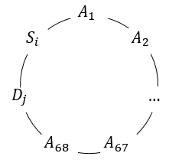
10. att.

